ОПИСАНИЕ образовательной услуги

Название | «Вперед заре навстречу…»
Вид услуги | Лекция с посещением музея «Аэронавигация Дальнего Востока»
Предполагаемая целевая  аудитория | Обучающиеся с 13 лет.
Сезон | Круглый год
Продолжительность | 4,5 часа
Населенные пункты, через  которые проходит маршрут | г. Хабаровск.
Карта маршрута | 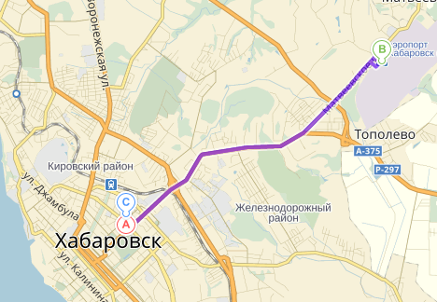
Программа | 10:00 Выезд В пути 1 час.  11:00 Начало лекции включает в себя : знакомство с музеем, где экскурсовод рассказывает историю развития предприятия, объясняет значимость и необходимость аэронавигации для Дальнего Востока. Затем обучающиеся посещают тренажерный корпус , где происходит обучение специальности авиадиспетчера. «Супер интересная вещь» Здесь же происходит встреча с замечательным человеком с Героем России , летчиком летный стаж которого 40 лет ……….  13:30 Отъезд в образовательное учреждение .
Стоимость | Размер группы: 18 +1  550 рублей/чел.
В стоимость включено | Услуги экскурсовода, транспорт.
Дополнительно  оплачивается | Услуги не включенные в программу лекционной услуги

Директор ООО « Арт-Визит Тур » Мусатова Т.В.

Телефон 89145449699 рекомендовано 13+

